Установка и запуск Android Studio

(на примере MacOS)

[Скачать IDE](https://developer.android.com/studio)

[Установка эмулятора](https://docs.google.com/document/d/1BloRTqwEqxz1Zra-6ei_nIflFgvmKFvAXaYQoCn3jSs/edit?usp=sharing)

[Минимальные системные требования](https://developer.android.com/studio)

# 1. Переходим на сайт и нажимаем на клавишу “Download Android Studio”

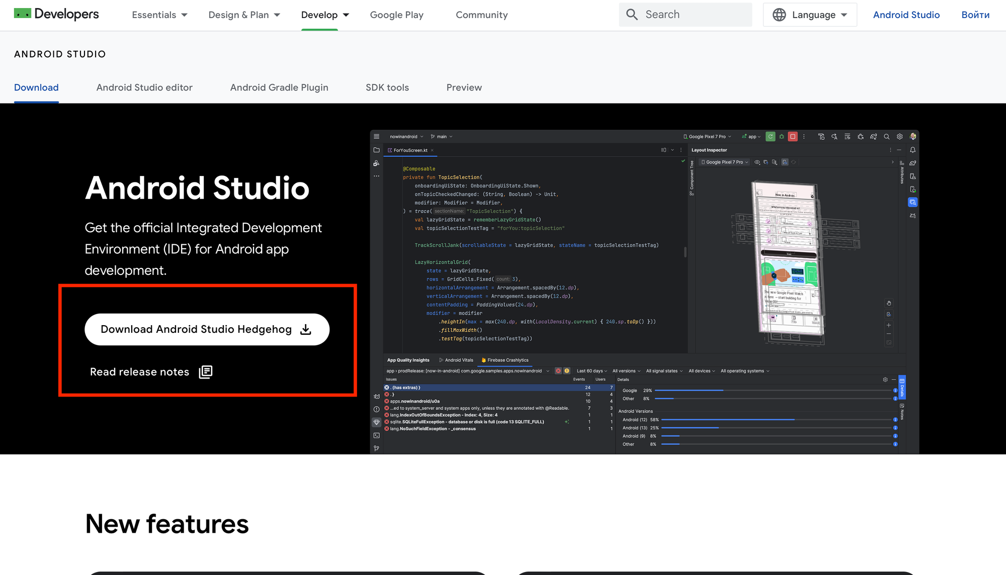

## **2. Устанавливаем IDE, ждем загрузки драйверов (может занять продолжительное время)**

## **3. Открываем IDE**

В нижней части экрана будет доступна возможность включения нового графического интерфейса. В нашем случае он будет выключен.

📌 О том, как отключить новый UI в Android Studio, можно прочитать [тут](https://docs.google.com/document/d/1xY7aqLHYj5OnuZnWAVJi_0mvoNWUZaQxysJqTfK5v64/edit?usp=sharing)

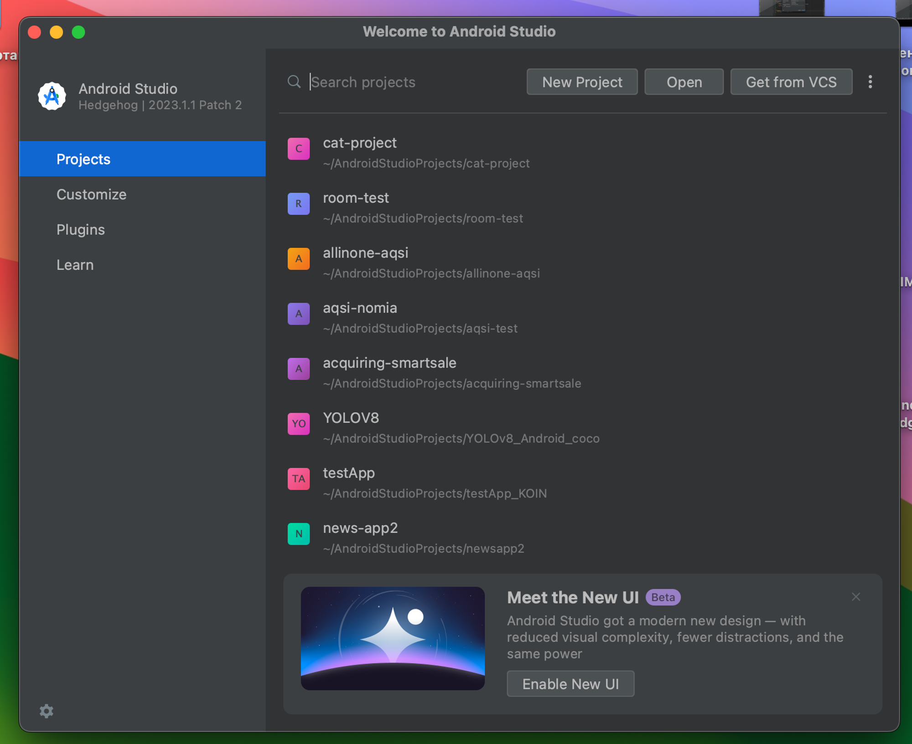

## **4. Нажимаем на кнопку New project в верхней части открывшегося окна**

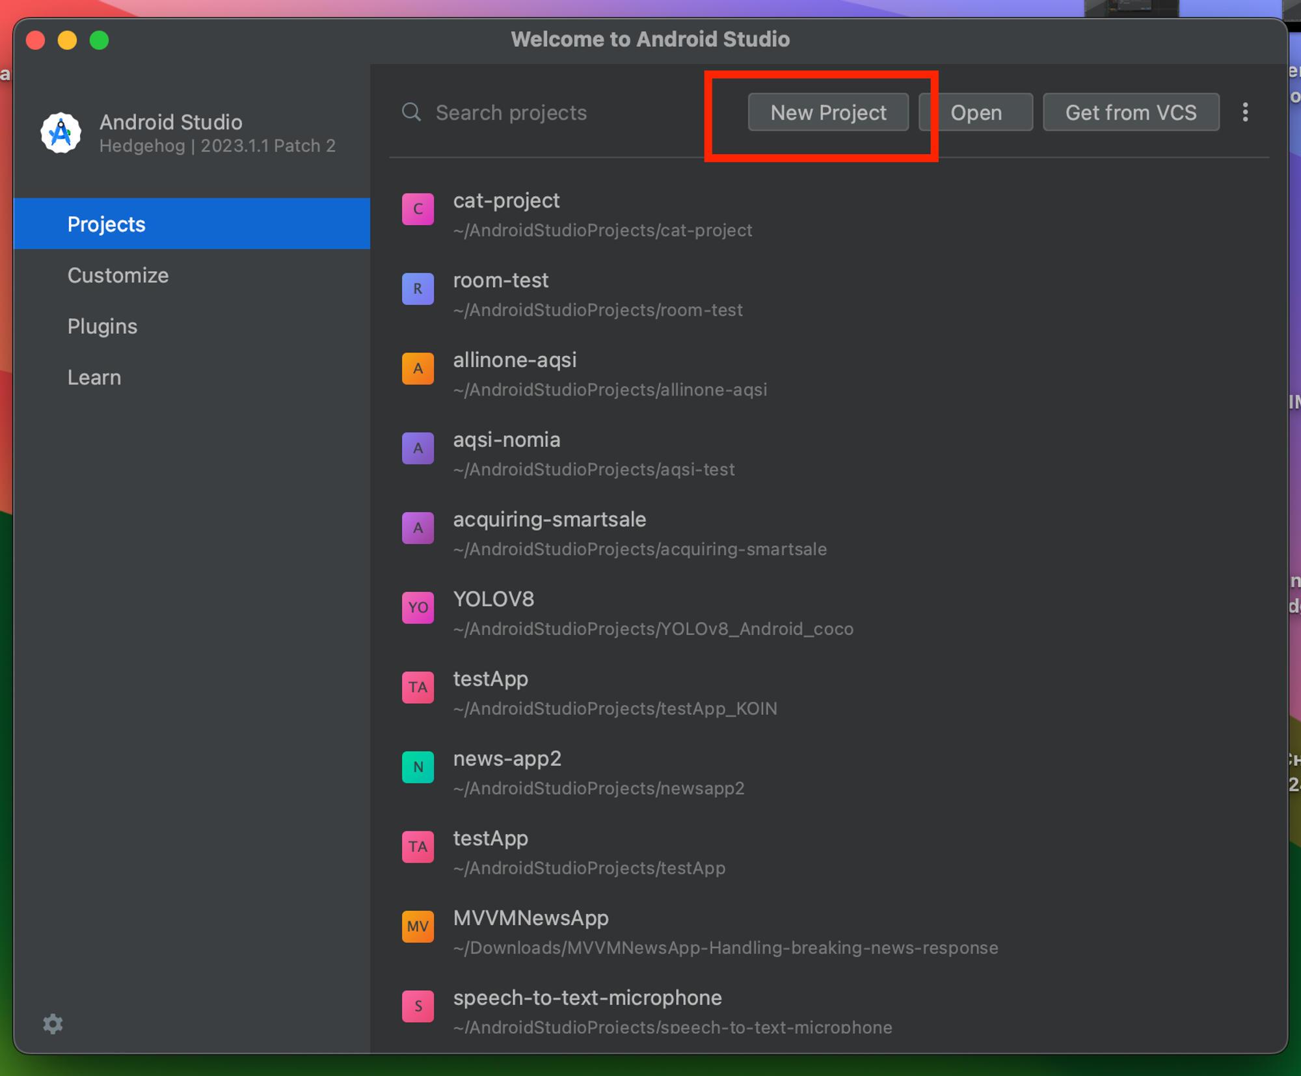

## **5. Выбираем шаблон Empty Views Activity**

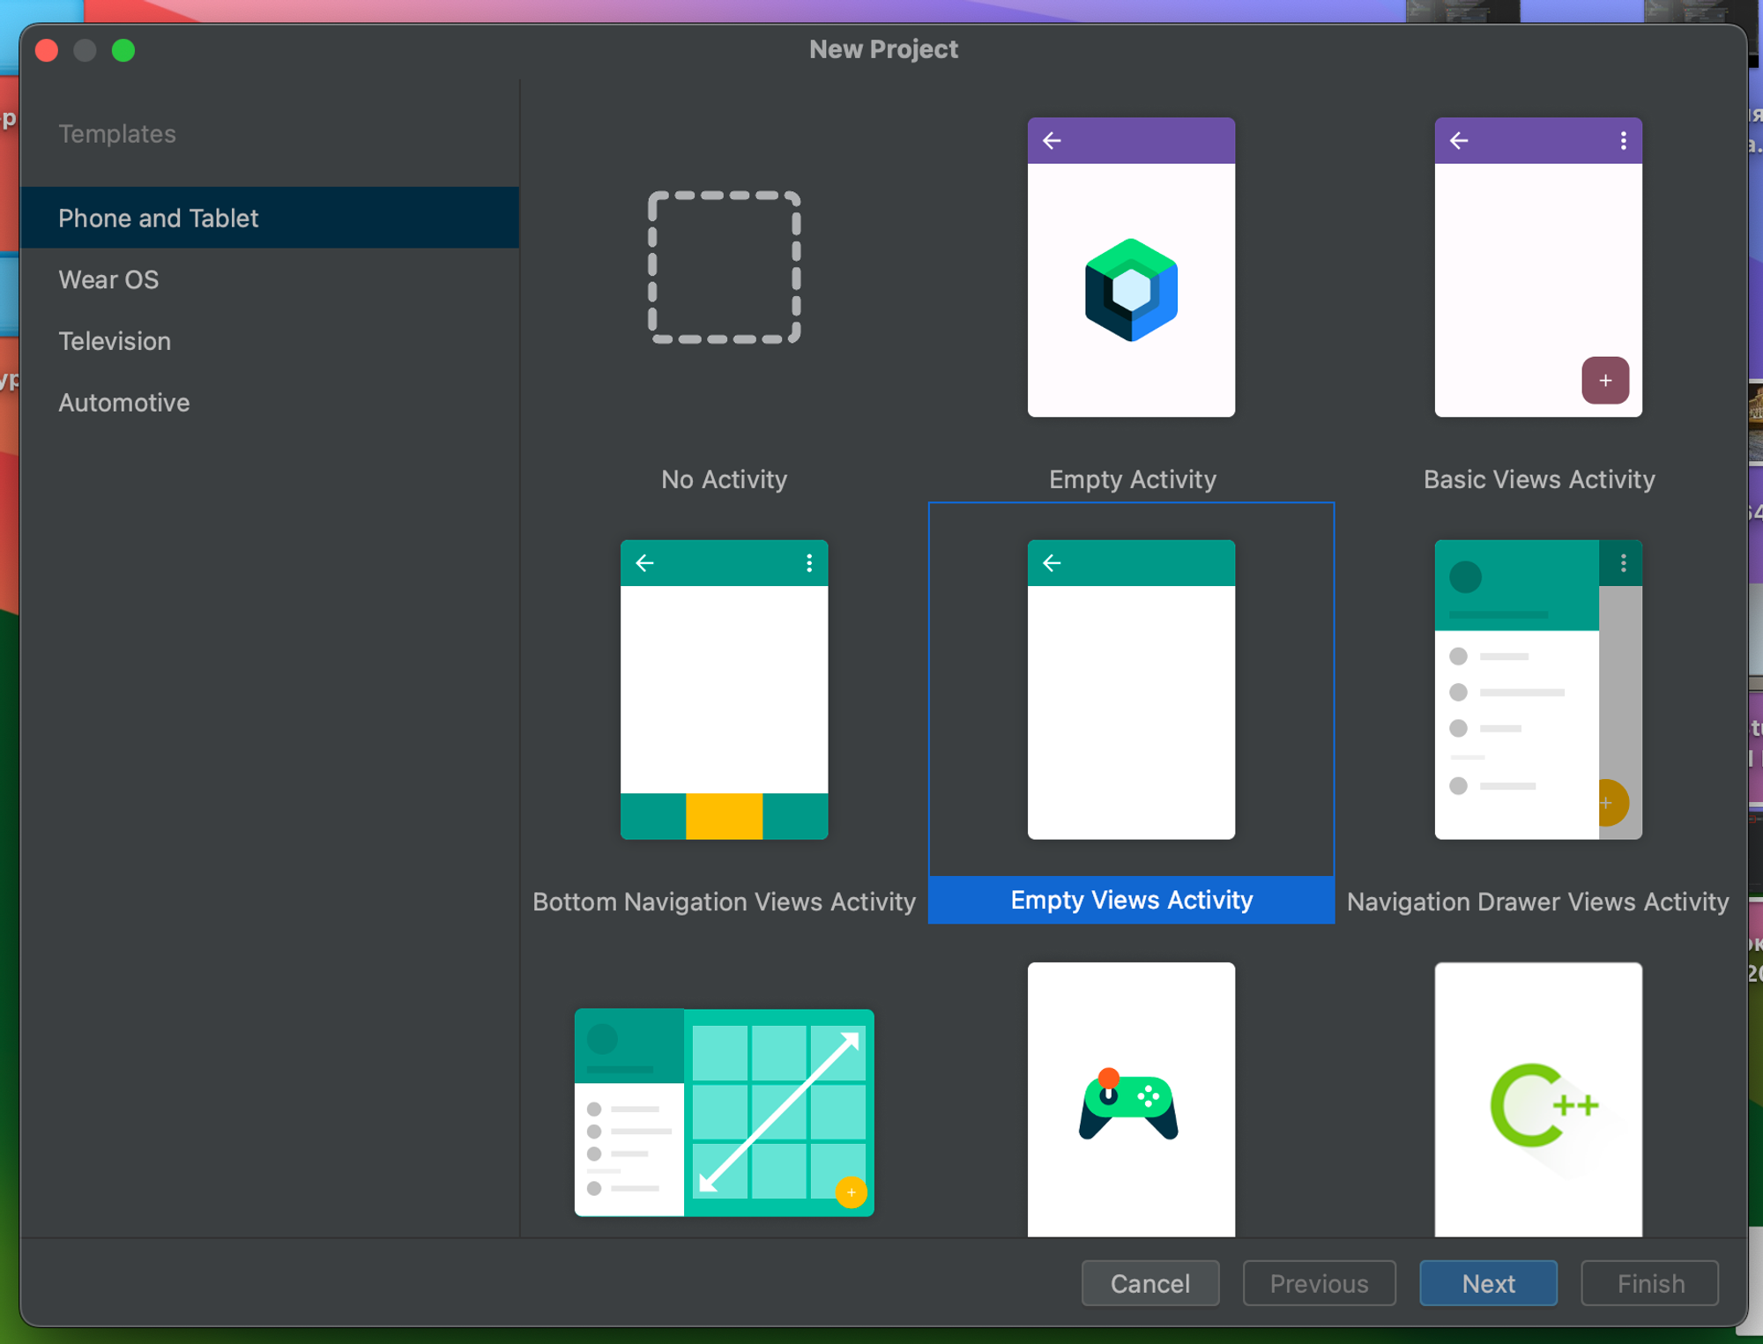

## **6. Настраиваем проект.**

* Обратим внимание на поля Language, Minimum SDK, Build configuration language. Далее нажимаем на клавишу Finish в нижней части экрана.

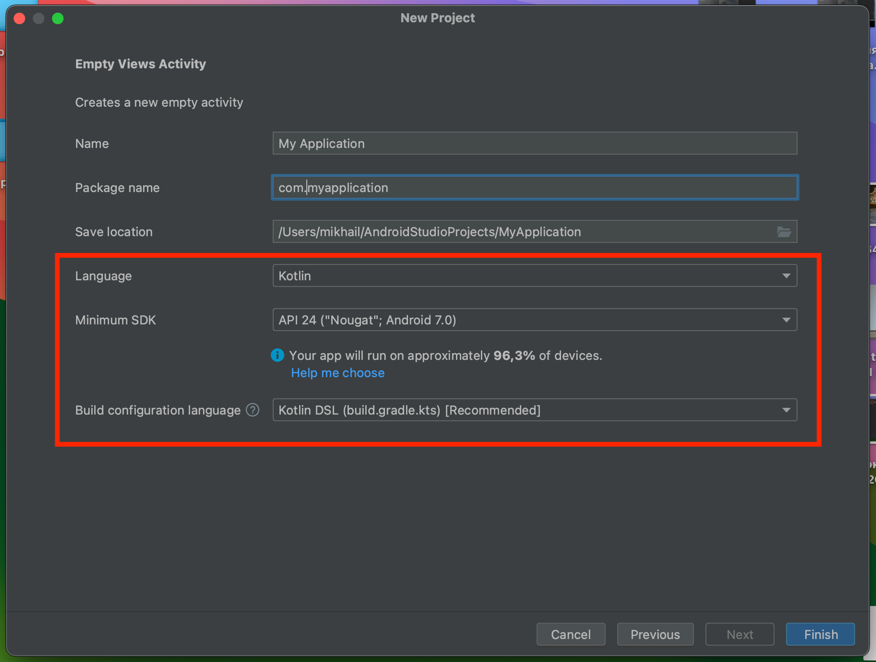

* IDE на этом шаге, вероятно, начнет загрузку необходимых пакетов

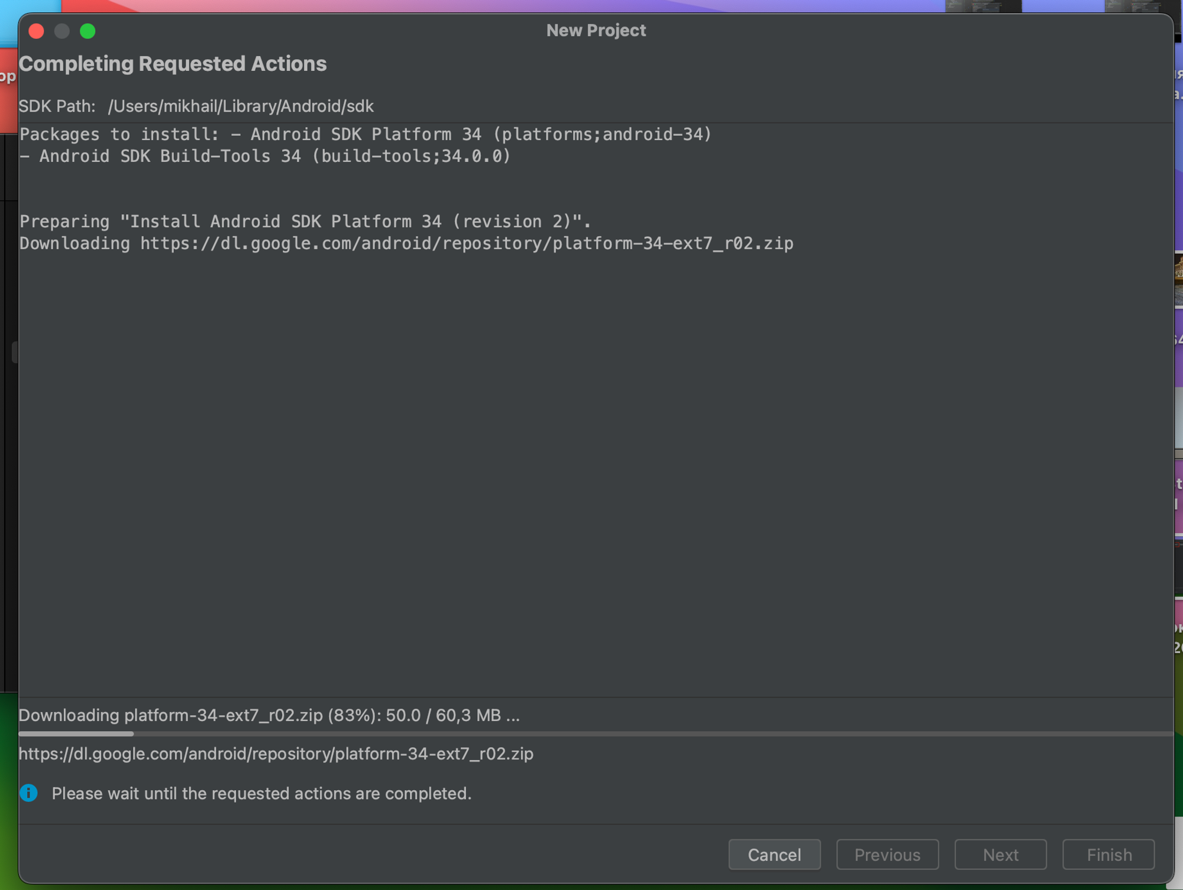

## **7. Ожидаем загрузки и настройки системы сборки Grade**

При создании первого проекта необходимо дождаться загрузки дополнительных инструментов для разработки приложений. Это единовременное событие, которое может быть довольно продолжительным, однако в дальнейшем все будет происходить быстрее.

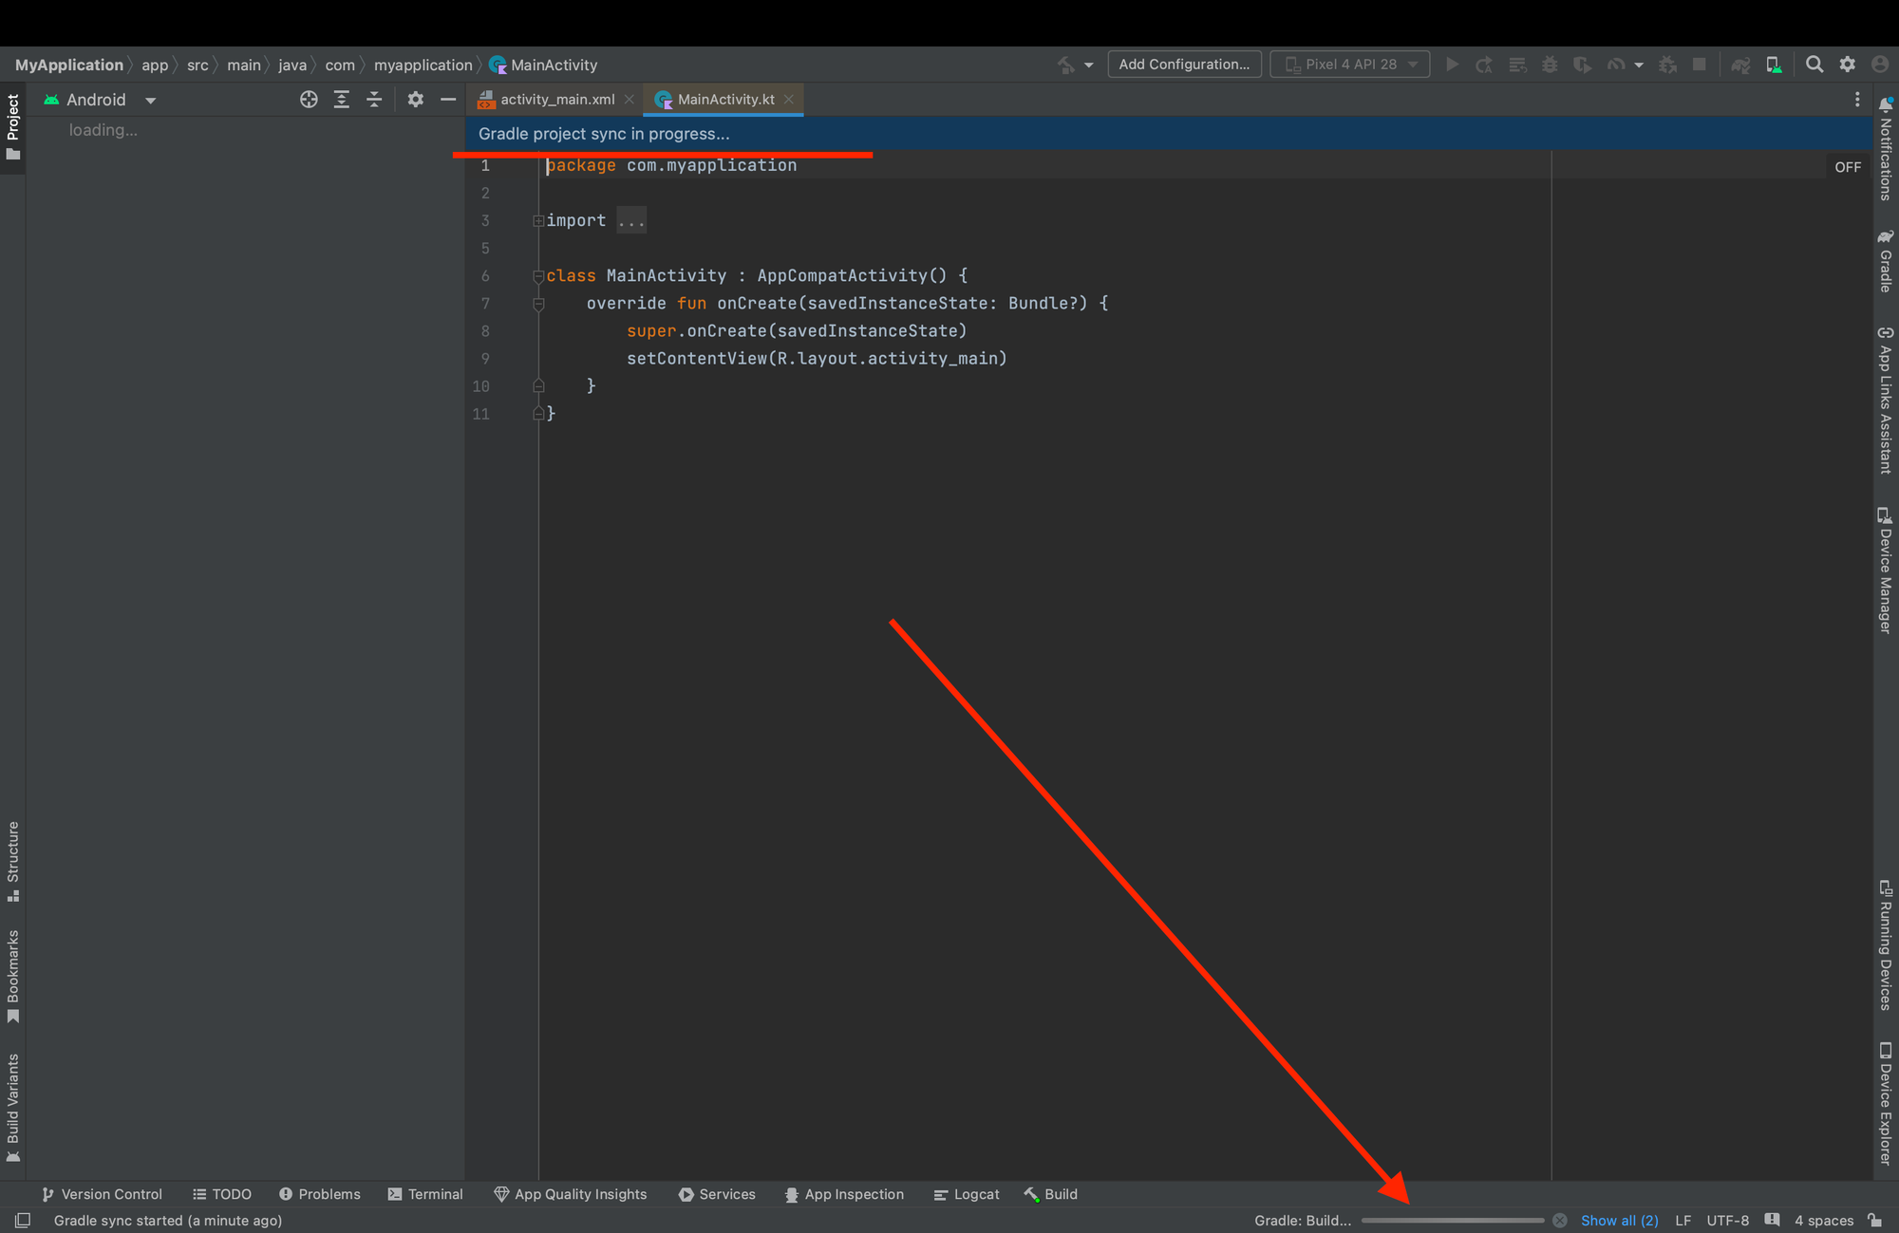

## **8. Установим эмулятор устройства для запуска проекта**

* Гайд по установке эмулятора тут: [Настройка эмулятора](https://docs.google.com/document/d/1BloRTqwEqxz1Zra-6ei_nIflFgvmKFvAXaYQoCn3jSs/edit?usp=sharing)

## **9. Запустим приложение**

* Выберем созданный эмулятор (на нем будет запускаться наше приложение)

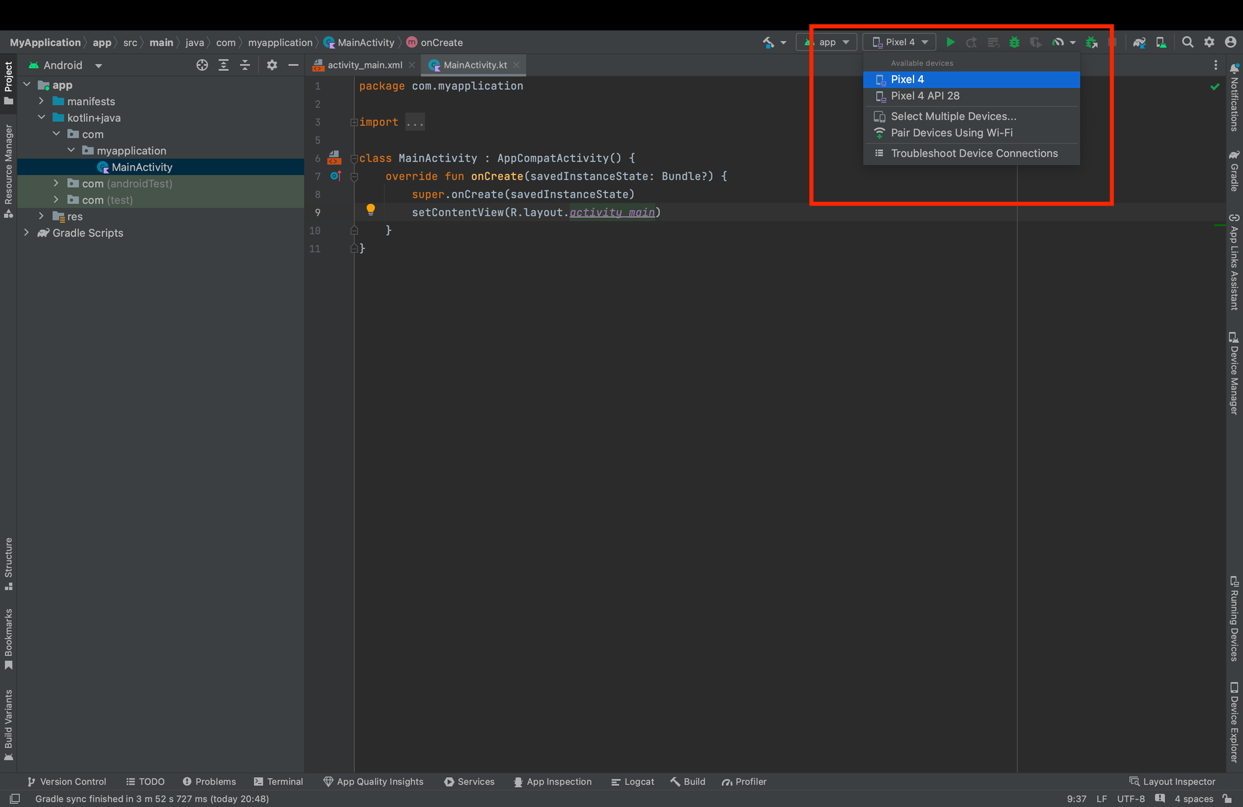

* Нажмем на клавишу запуска приложения

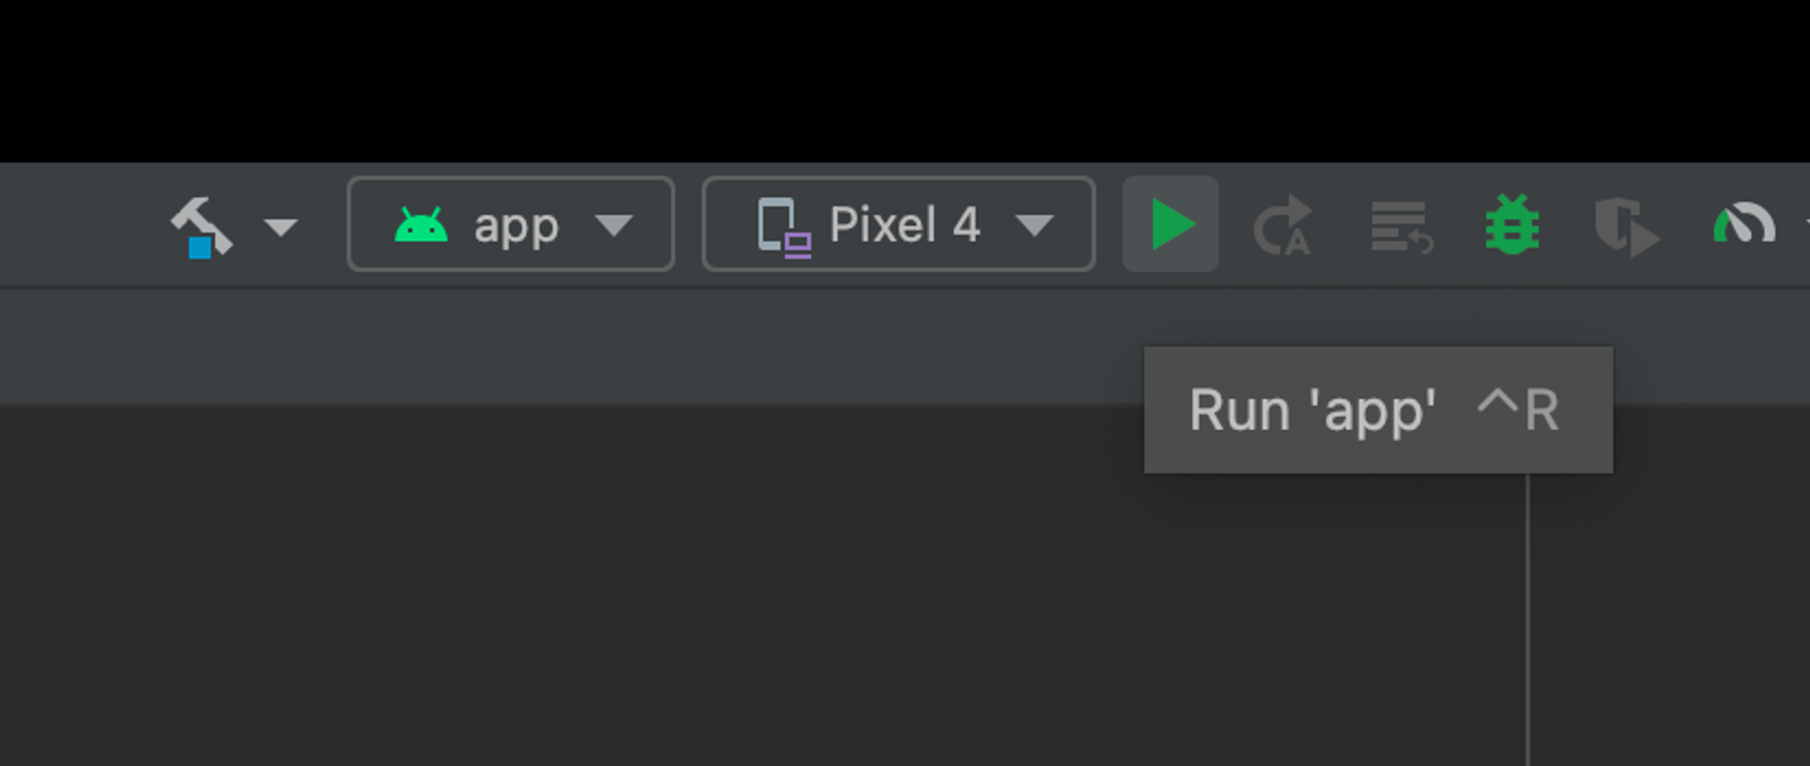

* При первом запуске надо будет подождать чуть дольше, т.к. система впервые будет собирать приложение
* Откроется окно с ранее выбранным эмулятором, на котором будет запущено наше приложение:

